Cald și rece
Folosiți soarele

timp
55 minute.

rezultatele învățării
Să:
- știți că soarele dă căldură
- fiți capabili să extrageți informație dintr-un text vorbit

produs final
- experiment pentru a arăta că soarele dă căldură
- pictură colorată
din foaia de lucru

materiale necesare
- 2 castroane mici identice
- 2 cuburi de gheață
- cartonașe cu nume pentru toți copii
- o foaie A3 albastră
- o foaie A3 roșie
- o foaie A3 albă
- creione de colorat

Sfat.
Aveți nevoie de o zi cu soare pentru această lecție.
.

Pregătire
Pentru activitatea Soarele dă căldură aveți nevoie de două cuburi de gheață. Pe foaia A3 albă desenași un tabel cu două coloane.
La începutul unei coloane desenați un soare și la începutul celeilalte o umbră. Să aveți cartonașele cu numele copiilor lipite de tabel.
Pentru activitatea Când este cald? agățați foaia de hârtie albastră în una din părțile sălii de clasă și foaia de hârtie roșie în partea opusă.

Soarele 10 min.
Întrebați copiii cum arată soarele. Când se poate vedea soarele și când nu se poate vedea? Discutați de ce soarele este important pentru fiecare persoană din lume. Încurajați copiii să ridice mâinile dacă sunt de accord cu următoarele afirmații:
  - Soarele este foarte mare (da).
  - Aproape poți atinge soarele (nu).
  - Soarele dă lumină (da).
  - Soarele strălucește doar în țara noastră (nu).
  - Soarele dă lumină (da).

Discutați ultima afirmație în continuare. Cum știu copiii că soarele dă căldură?. Când au observat acest lucru? Încurajați-i să vorbească despre asta.

Copiii vor investiga dacă este mai cald la soare decât în umbră.

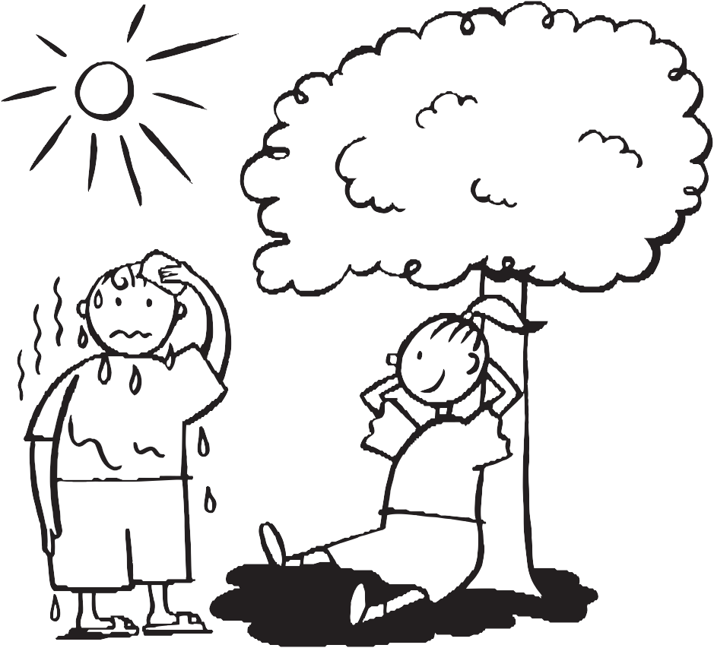Soarele dă căldură. 30 min.
Arătați-le cele două castroane ientice. Puneți câte un cub de gheață în fiecare bol.
Explicați-le că veți pune un bol în soare și celălalt la umbră.

Întrebați copiii care cub cred ei că se va topi primul.
Luați cartonașele cu numele copiilor și lipiți-le pe foaia de hârtie pe coloana care se potrivește predicției lor.

Încurajați-i pe copii să privească cuburile de gheață din ambele boluri. Ce pot vedea? Care cub de gheață se topește mai repede? Încurajați-i pe copii să colorize acel cub de gheață pe foaia de lucru. Apoi scoate-ți copiii afară pe terenul de joacă. Găsi-ți o zonă la umbră și una cu soare. Rugați-i pe copii să facă cu rândul și să stea în ambele zone. Pot simți diferența de temperatură?

După ce vă întoarceți în sala de clasă, discutații predicțiile copiilor.
Când s-a topit cuburile de gheață mai repede? De ce? Pot explica acest lucru foloindu-se de experimentul de pe terenul de joacă? Încurajați câțiva copii să spună ce au învățat. Vreunul dintre copii a exprimentat înghețata topindu-i-se la soare? Ajungeți la concluzia că soarele dă atât lumină cât și căldură. Căldura de la soare face ca să se topeasca mai repede cuburile de gheață care au stat în locul însorit decât cele ce au stat în umbră. Explicați de c ear fi foarte frig pe Pământ dacă nu ar fi soare. Atât de frig, încât nimeni nu ar putea să trăiască acolo.

Când este cald? 15 min.
Arătați foile ded hârtie albastre și roșii copiilor. Explicați-le că zona unde foaia roșie este agățată este “colțul cald” și zona unde este hârtia albastră este “colțul rece”. Explicați-le că le veți spune câteva povestiri.Ei trebuie să spună dacă povestirile sunt despre o sitație caldă sau una rece. Ei trebuie să fugă în colțul cald sau în cel rece. Încurajați-i pe copiii din colțul albastru să se poarte ca și cum le-ar fi frig, tremurând și frecându-și mâinile. În colțul roșu să se poarte ca și cum le-ar fi cald, suflând și gâfâind spre exemplu. Pentru fiecare povestire întrebați câțiva copii de ce au ales colțul roșu sau albastru.

  - Este februarie. Un grup e copii s-au adunat împreună afară. Ei toți se dau cu sania. Vreau să alerg afară și să mă alătur, dar înâi trebuie să îmi iau haina groasă și să îmi pun mănușile.
  - Da, mergem la plaja! Mana și tata au pregătit totul: prosoape, cremă de plajă și sandvișuri pentru picnic. Ne vom petrece toată ziua la plajă, jucându-ne în apă și în nisip.
  - Stau în grădină. Este un bazin cu apă mică unde ne putem răcori din când în când. O umbrelă de soare face umbră pentru a putea sta. Avem nevoie pe o zi ca aceasta!
  - Mama a făcut o cană cu ciocolată caldă. Și a dat drumul la încălzirea central. Asta ajută puțin, dar tot trebuie să port o bluză călduroasă.

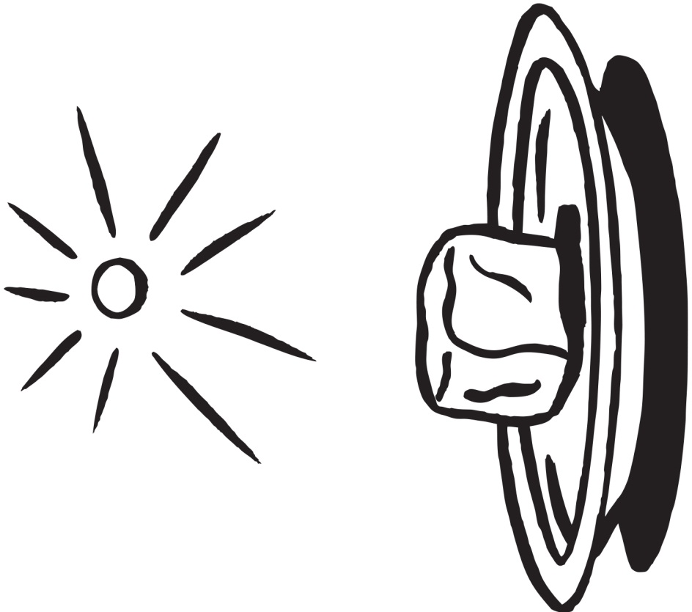

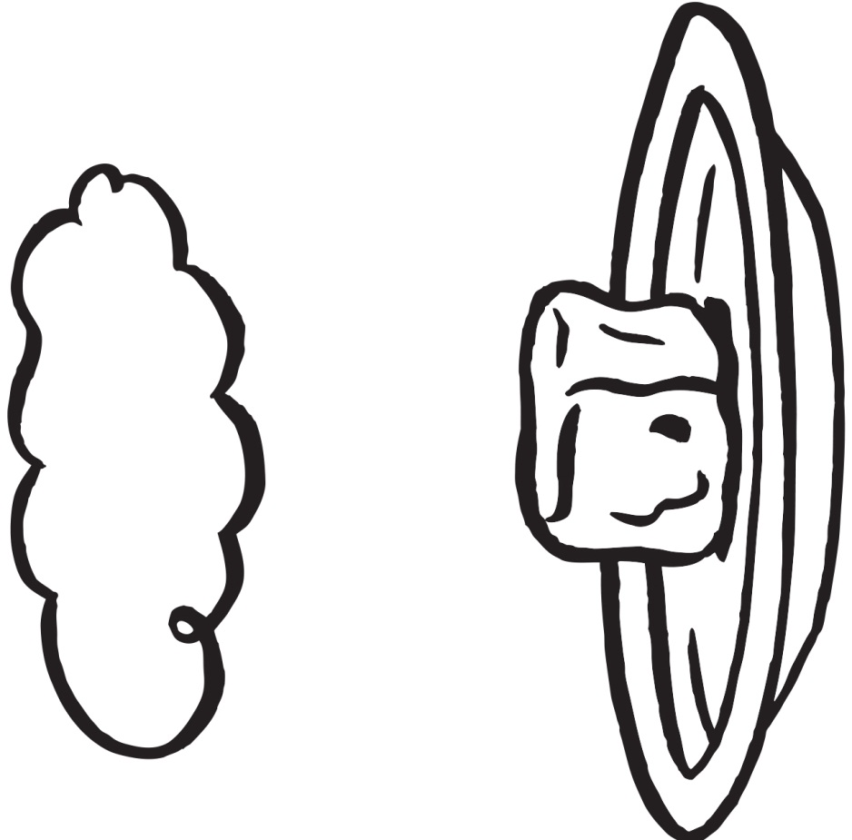

PAGE5•UsetheSun•LESSON12
Foaie de lucru

